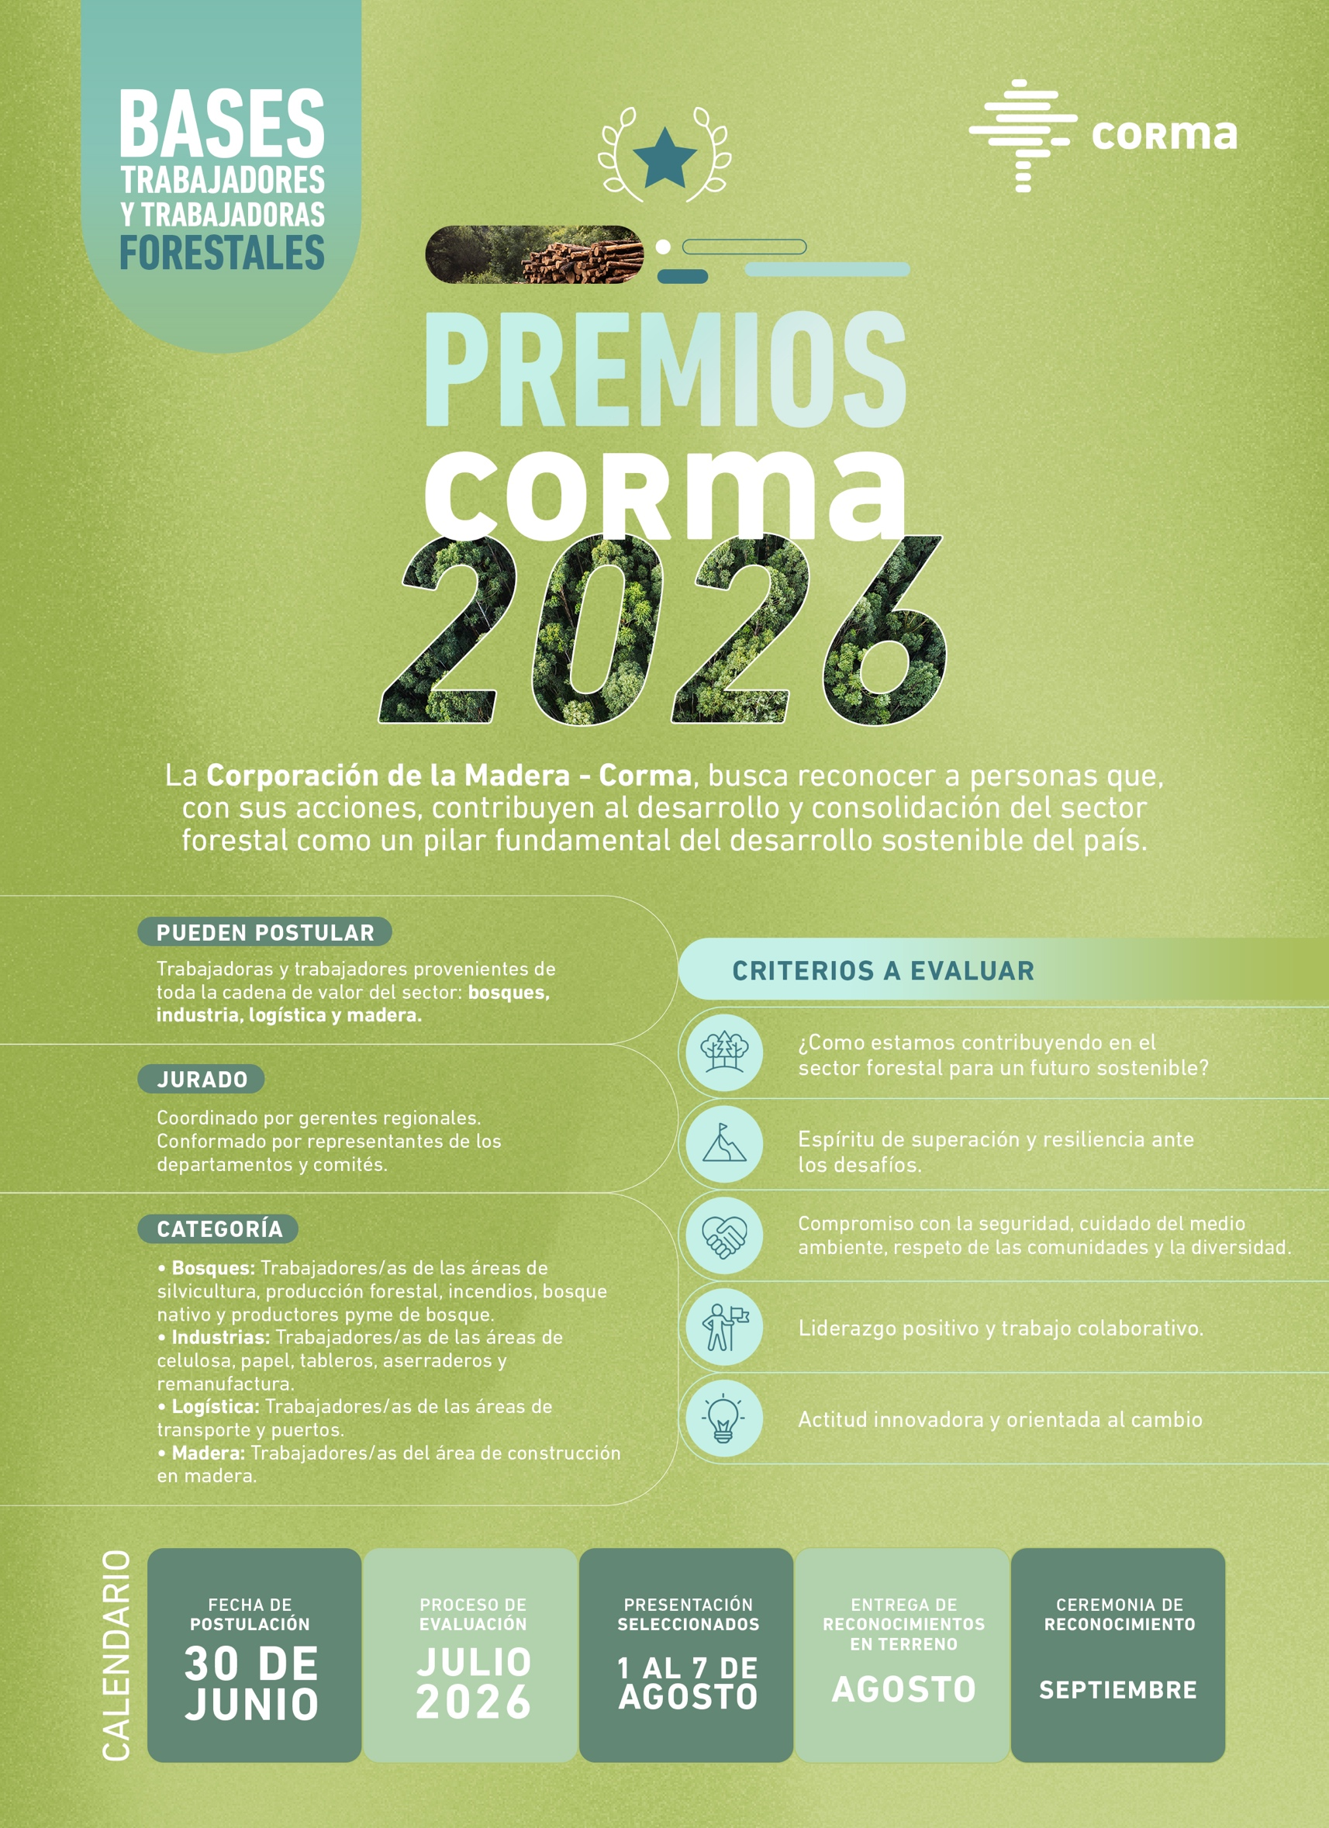

BASES TRABAJADOR DESTACADO

FORMULARIO DE POSTULACIÓN
Información del Trabajador
- Nombre completo:
- Cargo en el que se desempeña:
- Comuna donde vive:
- Celular:
- Correo electrónico:
- Nombre de su jefatura:
- Correo electrónico de su jefatura:

Categoría a la que postula (marcar una):
___ Silvicultura
___ Bosque nativo
___ Incendios
___ Producción forestal
___ Productores forestales pyme
___ Aserraderos y remanufactura
___ Celulosa y papel
___ Logística
___ Construcción en madera

EXPERIENCIA DEL TRABAJADOR
- Describa las características de él o la trabajadora que está postulando respecto a su experiencia laboral, la seguridad y cómo es como compañero de labores.

- Describa el grupo familiar, el nivel educacional, formación profesional, reconocimientos y capacitaciones de él o la trabajadora que está postulando.

- IDENTIFICAR LOS VALORES DEL TRABAJADOR (marque el valor que lo representa):

___ Espíritu de superación y resiliencia
___ Compromiso con la seguridad, cuidado del medio ambiente, respeto de las comunidades y la diversidad
___ Liderazgo y trabajo en equipo
___ Actitud innovadora que impulse y fortalezca la sostenibilidad del sector forestal

- Describa las iniciativas o acciones que ejemplifiquen el valor que tiene el trabajador.

- Describa los méritos de él o la trabajadora que lo harán merecedor del Premio Corma 2026.

